Atividade 3:

Prepare os seguintes modelos UML para o projeto:

1. Casos de uso

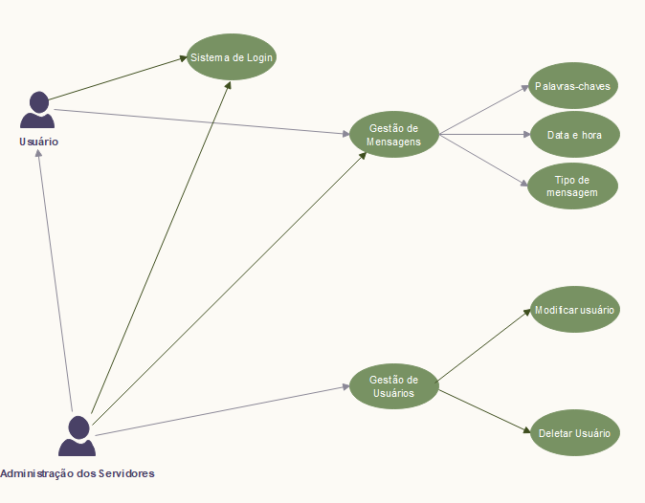

1. Diagramas de sequência

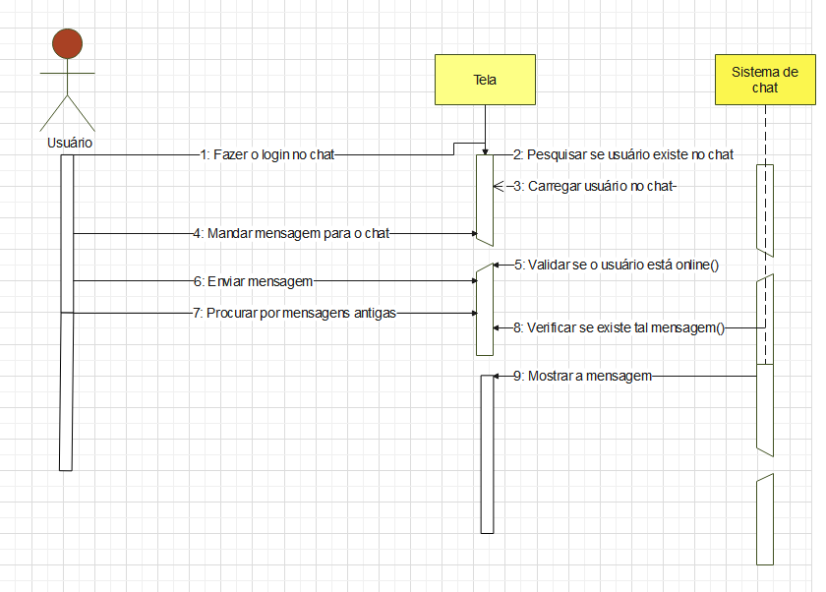

1. Diagrama de atividades

